**WORKSHOP MANAJEMEN DOMAIN DAN HOSTING WEBSITE BKPRMI KABUPATEN ASAHAN PROVINSI SUMATERA UTARA**

**Herman Sahputra1*, Andri Nata, Adi Prijuna Lubis3**

1,3Sistem Komputer, Sekolah Tinggi Manajemen Informatika Royal

2 Manajemen Informatika, Sekolah Tinggi Manajemen Informatika Royal

*email*: hermansaputra4@gmail.com

**Abstract:** Community service is an activity aimed at helping certain communities in various activities without expecting anything in return. In general, several universities or institutes in Indonesia have developed this program to make a real contribution to the Indonesian nation, especially for the welfare development and development of Indonesian society. This PKM was carried out at BKRMI (Indonesian Mosque Youth Communication Agency (BKPRMI) which operates in the fields of Islam, mosques, public affairs and Indonesianness as a forum for communication from mosque youth organizations for the development of youth development programs from all aspects in a communicative, informative and consultative manner. This activity discusses the Workshop on Domain Management and Website Hosting Bkprmi Asahan District, North Sumatra Province Domain management and website hosting workshops are activities that discuss how to manage domains and website hosting This activity is directed at teenagers so they can understand how domain management works and the importance and hosting in website creation.In this workshop, participants will learn about (1) What is domain and hosting;(2) How to buy and manage domains;(3) How to manage website hosting;(4) How to configure configuration domain and hosting so that the website can be accessed by the public This workshop It is hoped that this will provide youth with knowledge and skills in managing website domains and hosting, so that they can create and manage websites more effectively and efficiently.

**Keywords:** BKPRMI; Hosting;Website

**Abstrak:** Pengabdian kepada masyarakat merupakan kegiatan yang ditujukan untuk membantu masyarakat tertentu dalam berbagai kegiatan tanpa mengharapkan imbalan apapun. Secara umum beberapa perguruan tinggi atau institut di Indonesia telah mengembangkan program ini untuk memberikan kontribusi nyata bagi bangsa Indonesia, khususnya bagi pembangunan kesejahteraan dan pembangunan masyarakat Indonesia. PKM ini dilaksanakan di BKRMI (Badan Komunikasi Remaja Masjid Indonesia (BKPRMI) yang bergerak dibidang keislaman, kemasjidan, keummatan dan keindonesiaan sebagai wadah komunikasi dari organisasi pemuda remaja masjid untuk pengembangan program pembinaan generasi muda dari segala aspek secara komunikatif, informatif dan konsultatif. Kegiatan ini membahas tentang Workshop Manajemen Domain Dan Hosting Website Bkprmi Kabupaten Asahan Provinsi Sumatera Utara. Workshop manajemen domain dan hosting website merupakan kegiatan yang membahas tentang bagaimana mengelola domain dan hosting website. Kegiatan ini diarahkan kepada remaja agar mereka dapat memahami cara kerja dan pentingnya manajemen domain dan hosting dalam pembuatan website. Pada workshop ini peserta akan belajar tentang (1) Apa itu domain dan hosting; (2) Cara membeli dan mengelola domain; (3) Cara mengelola hosting website;(4) Bagaimana cara mengatur konfigurasi domain dan hosting agar website dapat diakses oleh publik. Workshop ini diharapkan dapat memberikan pengetahuan dan kemampuan kepada remaja dalam mengelola domain dan hosting website, sehingga mereka dapat membuat dan mengelola website dengan lebih efektif dan efisien.

Kata kunci: BKPRMI; Hosting;Website

**PENDAHULUAN**

Perkembangan informasi dan komunikasi berkembang sangat pesat yang dapat mempengaruhi cara berpikir dan kemampuan manusia. Tentunya semua pekerjaan harus dilakukan dengan cepat, tepat dan dengan hasil yang baik. Kemajuan teknologi informasi untuk mendukung data dan pengolahan data sudah menjadi kebutuhan pokok instansi. Lembaga layanan yang memberikan layanan kepada masyarakat sangat membutuhkan kecepatan layanan data untuk memberikan layanan yang optimal kepada penggunanya.

Untuk membuat website kita membutuhkan dua bagian penting yaitu domain dan hosting. Singkatnya, nama domain adalah alamat sebuah situs web. Orang yang menggunakan nama domain ini dapat mengunjungi situs tersebut. Tujuan nama domain adalah untuk memudahkan pengunjung mengakses website dan mengingat alamat website(Andriyan et al., 2020). Bahkan jika Anda perlu mengubah alamat IP situs web untuk beberapa tujuan (mis. memindahkan server komputer), Anda tidak perlu memberi tahu pengunjung Anda alamat IP baru karena mereka hanya memerlukan nama domain unttuk datang ke halaman tersebut.

Pengertian hosting dapat diibaratkan sebagai kios atau ruangan di mall, pengelola mall menyewakan ruangan, infrastruktur, listrik, telepon dan fasilitas lainnya agar masyarakat dapat membuka usaha. Setiap kios dapat memiliki pengelola yang berbeda, dan setiap interior berbeda dan berfungsi dengan caranya sendiri. Dalam hal ini, kios atau ruangan yang disewa pasti akan memiliki keterbatasan ruang seperti 10 meter x 6 meter dan maksimal seukuran gedung mall(Arnomo et al., 2022). Penyedia hosting seperti Raja-jawebhost.com memberi Anda perangkat keras, jaringan (infrastruktur), email (telepon) dll. sehingga Anda dapat membangun sebuah situs web. Server (mal) dapat memiliki banyak klien, setiap klien memiliki batas penggunaan ruang disk (room limit) dan tentu saja setiap klien memelihara situs webnya sendiri.

Oleh karena itu pemanfaatan teknologi informasi dalam mengelola dan menghosting domain sebagai media informasi sangat membantu BKPRMI khususnya para anggota dan staf untuk dekat dengan masyarakat dan menyampaikan informasi tentang kegiatan kepemudaan masjid yang sesuai dengan perkembangan teknologi informasi saat ini.

**METODE**

Workshop manajemen domain dan hosting website merupakan kegiatan yang membahas tentang bagaimana mengelola domain dan hosting website. Kegiatan ini diarahkan kepada remaja agar mereka dapat memahami cara kerja dan pentingnya manajemen domain dan hosting dalam pembuatan website. Metode pelaksaan dalam pengabdian masyarakat ini yaitu presentasi penyampaian materi dan praktikkum langsung. Pada workshop ini peserta akan belajar tentang (1) Apa itu domain dan hosting;(2) Cara membeli dan mengelola domain;(3) Cara 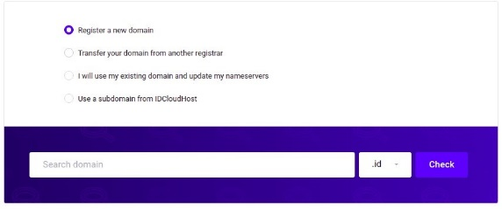mengelola hosting website;(4) Bagaimana cara mengatur konfigurasi domain dan hosting agar website dapat diakses oleh publik;(5) Tips dan trik dalam manajemen domain dan hosting website(Trismawati et al., 2022). Workshop ini diharapkan dapat memberikan pengetahuan dan kemampuan kepada remaja dalam mengelola domain dan hosting website, sehingga mereka dapat membuat dan mengelola website dengan lebih efektif dan efisien.

**PEMBAHASAN**

Materi Pembuatan Website sebagai Media Informasi meliputi : Pengenalan Apa itu domain dan hosting?, Pengenalan fitur-fitur Cpanel, Menu-menu pada halaman manajemen domain dan hosting pada Cpanel dan cara pengelolaan domain dan hosting pada website. Untuk mendapatkan hosting dan domain dapat dibeli pada penyedia layanan seperti IDCloudhost atau yang lainnya. Disini akan menggunkan jasa IDCloudhost. Buka Website idcloudhost <https://idcloudhost.com>

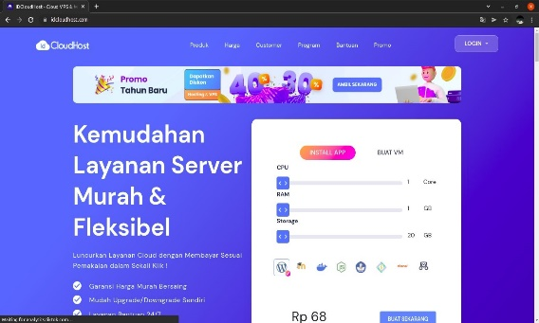

Gambar 1. Layanan Hosting IDCloudHost

Pilih menu produk -> Cloud Hosting -> Pilih Paket yang sesuai dengan kebutuhan, disini akan memilih paket basic.



Gambar 2. Paket Produk

Selanjutnya daftar domain baru, jika belum memiliki domain, lihat form berikut ini.

Gambar 3. Paket Domain

Tuliskan nama domain pada kotak Search

domain dan pilih jenis domain (.com) dan tekan tombol check. Hasilnya sebagai berikut:

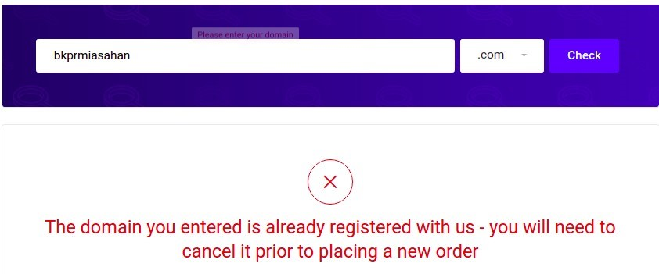

Gambar 4. Nama Domain

Disini hasilnya adalah domain sudah diregister, jadi tidak bisa digunakan kembali, dan domain ini sudah kita beli dan akan kita gunakan dalam pelatihan ini. Selanjutnya mengelola hosting dan domain silahkan akses URL <https://my.idcloudhost.com/index.php?rp=/login> dan lakukan login dengan data berikut ini:

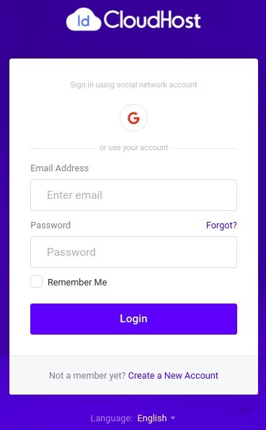

Gambar 5. Tampil Log In

Masukkan email sebagai berikut :

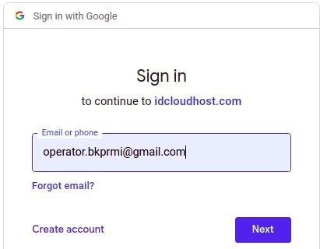

Gambar 6. Input Akun

Tekan Tombol Next

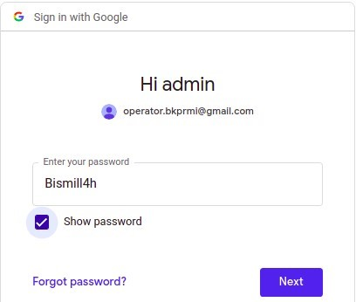

Gambar 7. Input Password

Tekan tombol Next. Jika login berhasil dan akan di redirect ke halaman dashboard client area idcloudhost, seperti berikut ini.

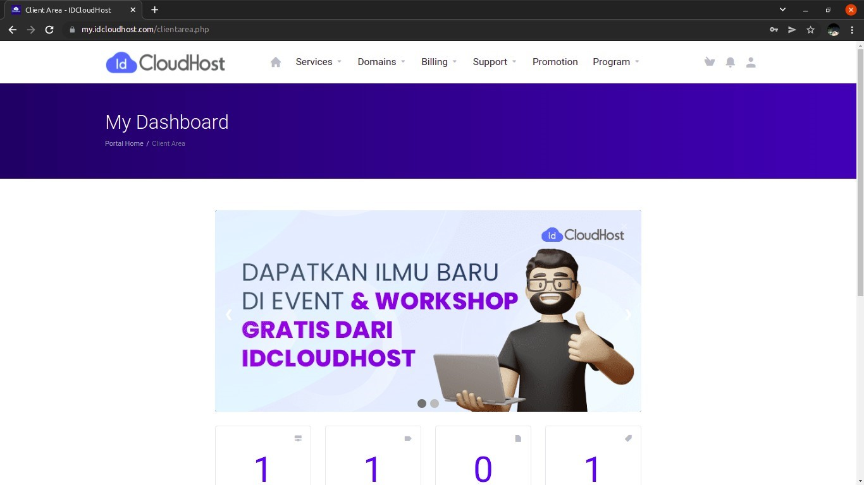

Gambar 8. My Dashboard

Pada halaman ini disediakan berbagai layanan dan tampilan data penggunaan dari kapasitas yang telah digunakan seperti hardisk, bandwith. Pada bagian ini disediakan menu untuk cara cepat menggunakan beberapa fitur sebagai berikut:

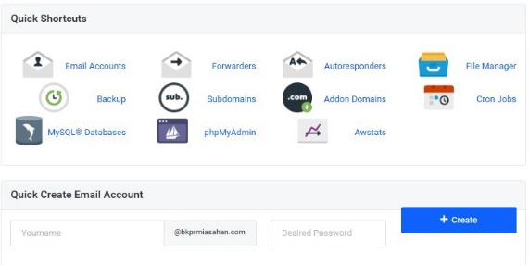

Gambar 9. Layanan IDCloudHosting

Mengelola file dapat dilakukan dengan menggunakan menu File. Disini disediakan menumenu untuk pengelolaan file yang ada didalam server hosting.

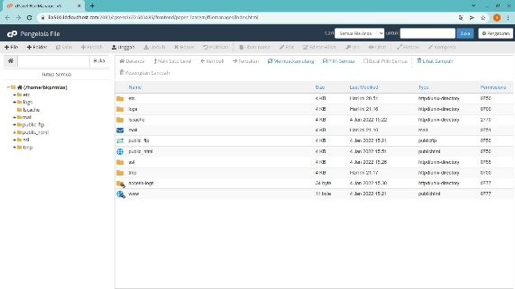

Gambar 10. Pengelola File

Mengelola basis data didalam cPanel dapat dilaukan dengan menggunakan PhpMyAdmin atau melakukan Remote ke Server

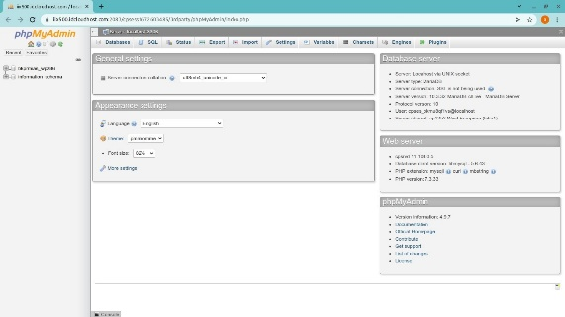

Gambar 11. Layanan Database

Berikut contoh instalasi CMS Wordpress melalui menu softaculous. Klik icon wordpress dan tampil halaman instalasi.

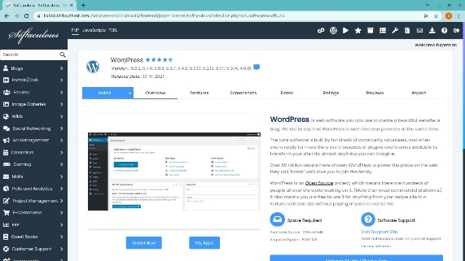

Gambar 12. Layanan CMS

**SIMPULAN**

Berdasarkan dari pelaksanaan kegiatan Pengabdian Kepada Masyarakat yang telah dilakukan ini, dapat ditarik kesimpulan sebagai berikut. Telah di lakukan pelatihan manajemen domain dan hsoting penggunaan website sebagai sarana informasi Masjid Ar-Ramadhan oleh BKPRMI DPD Kabupaten Asahan. Pelatihan ini sangat bermanfaat bagi pengurus BKPRMI DPD Kabupaten Asahan dikarenakan sebagai meminimalisir sumber daya penggunaan website. Hasil dari kegiatan PKM ini adalah pelatihan berjalan dengan baik, lancar dan mendapat respon yang sangat positif dari peserta, hal ini terlihat dari banyaknya pertanyaan-pertanyaan yang diajukan peserta kepada narasumber.

**UCAPAN TERIMA KASIH**

Terima kasih kepada seluruh tim yang terlibat untuk menyukseskan Pengabdian Kepada Masyarakat khususnya kepada pihak kampus STMIK Royal Kisaran dan pihak organisasi BKPRMI Asahan.

**DAFTAR PUSTAKA**

Andriyan, W., Septiawan, S. S., & Aulya, A. (2020). Perancangan Website sebagai Media Informasi dan Peningkatan Citra Pada SMK Dewi Sartika Tangerang. *Jurnal Teknologi Terpadu*, *6*(2), 79–88. https://doi.org/10.54914/jtt.v6i2.289

Arnomo, S. A., Informatika, T., Batam, U. P., Informasi, S., & Batam, U. P. (2022). *PEMBINAAN PEMBU ATAN BLOG SEBAGAI BRANDING USAHA TOKO PENDAHULUAN Toko Habibie merupakan salah satu bidang usaha yang bergerak dibidang penjualan sprei , bed cover , selimut , karpet , handuk , kasur Palem- bang , alat rumah tangga dan lain lain . Toko Ha*. *5*(3).

Trismawati, T., Astuti, A. P., Bahri, M. S., Basit, A., Indrati, W., Putri, F. R. A., Novitasari, R., Mustafafi, W. Z., & Safira, M. (2022). Adaptasi Teknologi Informasi Pembelajaran untuk Meningkatkan Efektifitas Keberhasilan Pembelajaran Daring di SDN Sumber Wetan 1 Probolinggo. *Jurnal Abdi Panca Marga*, *3*(1), 46–50. https://doi.org/10.51747/abdipancamarga.v3i1.986